附件1：教学质量评价操作流程
第一步：登录安徽建筑大学官网，点击网页下方的“管理系统”：

进入管理系统，将会看到下列栏目：
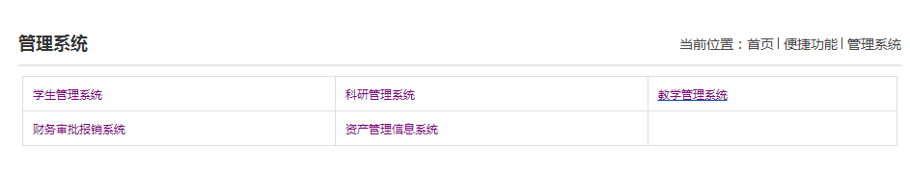

第二步：点击“教学管理系统”，将会看到以下界面：
第三步：点击“教务管理系统（新版）”， 输入用户名（学号）和密码，点击登录。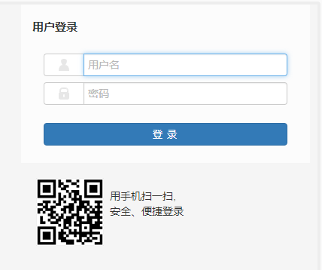

第四步：点击教学评价下拉项“学生评价“:
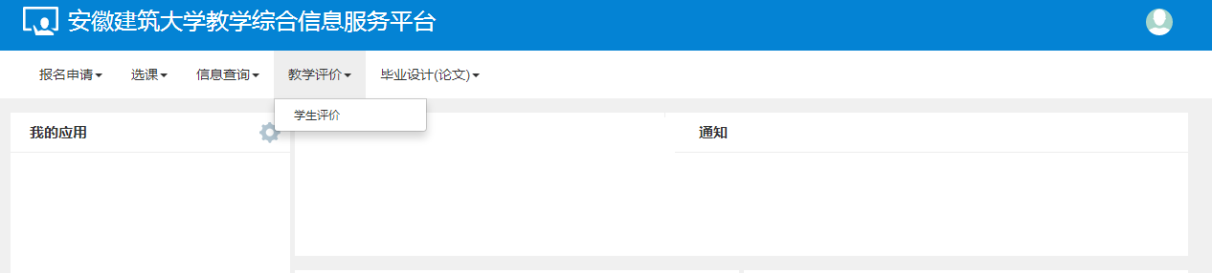

第五步：选中某门课程，按照要求进行评价并提交结果：

